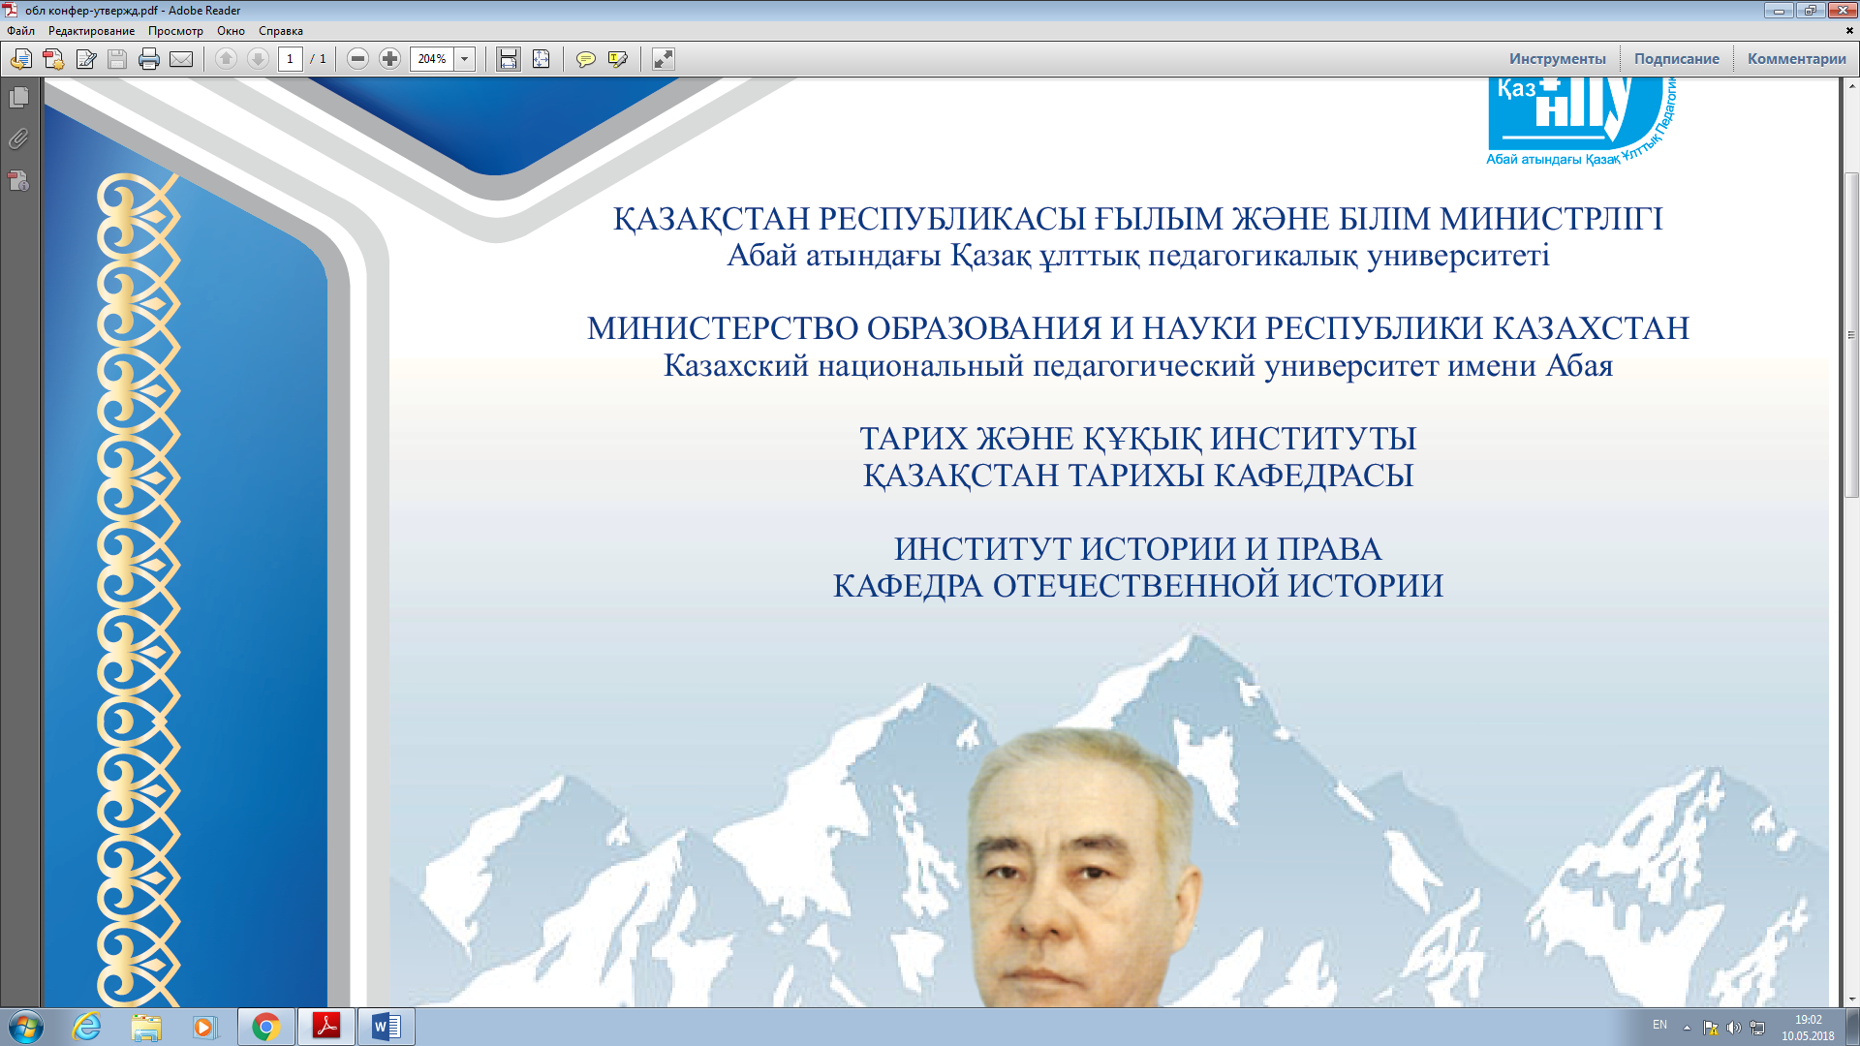

**МАЗМҰНЫ**

**СОДЕРЖАНИЕ**

**Балықбаев Т.** Өнегелі өмір...................................................................................................3

**Қойгелдиев М.Қ.** Тарих ғылымдарының докторы, профессор Ғ.Х. Халидуллиннің ғылыми, педагогикалық және қоғамдық қызметі................................................................5

**Сәбікенов С.Н.** Ғизатолла Хаймолдаұлы Халидуллин – ұлағатты ұстаз, көрнекті ғалым........................................................................................................................................9

**Кенжебаев Ғ.Қ.** Ғылымдағы бедерлі із...............................................................................10

**Қарасаев Ғ.М.** Өнегелі өмір, мақсатты ғылыми жол........................................................14

**Исағалиев Қ.И.** Еңбекке құштарлық..................................................................................17

**Козьменко В.М.** Содружество независимых государств – новая форма межнациональной интеграции.............................................................................................22

**Адамбеков К.И.** Талантливый ученый и мудрый педагог................................................29

**Таубаев Б.** Сезонная кадастровая оценка пастбищ Нарынских песков Атырауской области...................................................................................................................................31

**Аталық Б.** Өнегелі өмір жолы өскелең ұрпаққа үлгі.........................................................35

**Қайыров** **Қ.** Ғизат ағаның 70- жылдық мерейтойына арнау.............................................39

**Сабикенов С.Н.** О необходимости пересмотра некоторых методологическихположений науки общей теорииправа в контексте программного письма Н.А.Назарбаева «Взгляд в будущее: модернизация общественного сознания................41

**Bigaliev A.** Biologically and genetically consequences of radiation effects...........................44

**Жумагулов Б.С.** Изучение методологических проблем исторической науки на современном этапе................................................................................................................45

**Кабульдинов З.Е.** Некоторые особенности конфессиональной политики Российской империи в Казахстане и создание Киргизской миссии (1881г.)........................................49

**Бекмагамбетов Р.К., Бекмагамбетова М.Ж.** К определению понятия «сакральное».57

**Халидуллин Ғ.Х.** Төле бидің билік-шешімдерінің ерекшелігі және тағылымы.............60

**Абдоллаев Н.А.** Ұлттық кодтың руханиятты жәдігері.....................................................64

**Мұқтар Ә.Қ.** Ел тірегі болған Бопай ана............................................................................69

**Халидуллин Г.Х., Аташ Б.М.** Қазақ халқының салт дәстүрлерінің құрылымдық негіздері мен қызметтері......................................................................................................73

**Қарасаев Ғ.М.** ХХ ғасырдың 30 жылдарындағы тоталитарлық Кеңес Одағындағы жеке басқа табыну және ашаршылықтың қазақ халқына әсерін оқытудың қажеттігі туралы.80

**Абылхожин Ж. Б.** Мифы советской историографии о социальной базе и движущих силах Октября 1917 года.......................................................................................................82

**Мукатова Д.М.** Орыс тілді мерзімді басылымдардағы Рухани отаршылдық бағыт тарихи зерттеулерде.............................................................................................................87

**Ахметова Ұ.Т.** Әбілқайыр-Бопай әулетінен тараған ханымдар.......................................91

**Таубаев Б., Жұмалиева Т.Қ.** Кіші жүз рулары ішінде Шыңғыс хан ұрпақтарының қалай пайда болғаны туралы тарихи деректерге негізделген зерттеулер.........................93

**Аманбаева Ю.К.** Организация СРС как формы учебного процесса................................98

**Султанова Ф.М.** Изменение численности, социального и национального состава предпринимателей Семиреченской области на рубеже ХIХ - ХХ вв..............................102

**Chalidullin** **G.Ch.** Besonderheiten in der Entwicklung der GUS-Staaten bis heute.............106

**Саудабаева Г.С.** Философия образования как научная дисциплина.............................112

**Заурбекова Л. Р., Иманбаева С.С.** К вопросу о модернизации преподавания философии и социально-гуманитарных дисциплин........................................................116

**Оспанова Р.Р.** Қазіргі таңдағы білім беру саласындағы ұлттық тәрбиенің маңызы....119

**Мұратқазин М.М.** Қос төңкеріс пен азаматтық қарсы тұру жылдарындағы Өскемен қаласының мекемелері мен ұйымдарының қызметі.........................................................122

**Қуандықов Б.Ж.** Әйтеке бидің билік-шешімдерінің ерекшеліктері және оның тағылымы.............................................................................................................................126

**Ермұқанов Е.Н.** Рухани жаңғыру контексіндегі прагматистік өмір салты...................130

**Ильясова К.М., Ильясов Д.М.** Латынға көшу – болашақ кепілі...................................133

**Джангирова Г.** Суть национальной идеи и государственной идеологии Казахстана..136

**Бақи** **Ж.** Ел мақтанышына айналған тұлға.......................................................................139

**Джаламова Ж.Б.** Повышение эффективности в процессе усвоения языка студентами нефилологических факультетов........................................................................................140

**Бакирова Ж.С.** Патшалық Ресейдің Қазақстанға орыс шаруаларын қоныстандыру саясатына қазақ зиялыларының көзқарасы (XIX ғ. аяғы мен ХХ ғ. басы)......................144

**Төлепов Н.Ж.** Ашық аспан астындағы жәдігер: Сырым бөгеті.....................................148

**Ерімбетова Қ.** Тарихтағы тарихи сана............................................................................151

**Емелбаев Р.** Отношение Советского государства к религии и антирелигиозная политика в 20-30 г. ХХ века................................................................................................155

**Куйбагарова Д.У.** Применение современных образовательных технологий в процессе обучения истории ...............................................................................................................159

**Ибрагимов Н.Е.** Қытайдағы қазақтар; олардың өткені мен бүгінгі жәй-күйі...............162

**Байсалбаева Т.М.** Изучение основных проблем методологии истории Казахстана...166

**Багдатова С.А.** Основные приоритеты развития системы образования.......................171

**Аманқұлова Л.Ә., Ильясов Е.С.** Дәстүрлі өнердегі халық әнінің алатын орны..........175

**Тулекова М.К., Сундетов Н. С.** «Болашаққа бағдар: рухани жаңғыру» - түркі әлемін біріктіруші идея...................................................................................................................177

**Сүлейменова Ғ.С.** Қазақстан мен Моңғолия арасындағы достық қатынастар мен ынтамақтастық....................................................................................................................182

**Тулекова А.М.** «Хрущевская оттепель» и начало процесса реабилитации репрессированных граждан в СССР..................................................................................186

**Бахтыбекқызы М.** Миграционные проблемы в современных международных отношениях.........................................................................................................................192

**Абдрасилов Б.К., Абдурахманова Н.А.** ХХ ғасыр басындағы Қазақстандағы жер пайдалану жүйесі және аграрлық мәселенің шиеленісуі.................................................195

**Айтбай М.Б., Нұрман Ш.Т.** 1960-1970 жылдары қоғамдық өндірістегі әйелдер жағдайы (Қарғалы шұға комбинаты мысалында)............................................................199

**Бахтыбекқызы М.** Анализ динамики экономических процессов.................................203

**Сагатова** **Н.** Рoль cпецпереcеленцев в вoccтaнoвлении нaрoднoгo хoзяйcтвa в пocлевoенный периoд.........................................................................................................204

**Жанбосинова А.С.** Ликвидация кулачества как класса на материалах ГАВКО...........209

**Нұрымбетова Г.Р.** Президенттік сайлау аясындағы таңдау мен қатысу:

Қазақстан тәжірибесі..........................................................................................................215

**Джолдыбаева У.М.** Қазақстан мен Орталық Азия мемлекеттерінің экология саласындағы ықпалдастығы мәселелері...........................................................................221

**Тулбасиева С.К.** Рухани жаңғыру – Қазақстан Республикасының үшінші жаңғыруының негізі............................................................................................................225

**Айдарқұлов Б.Б.** «Батыс Қытай – Батыс Еуропа» тасымалдау жолының салыну тарихы және оның Қазақстанның экономикалық дамуына әсері.................................................229

**Таласбаев К.Д.** Повседневная жизнь воспитанников детских домов в Казахстане в 30-е годы ХХ в. (на примере Актюбинской области)............................................................233

**Темірбек Ә.** Ресей империясының Қазақстанның далалық аймақтарындағы қазақ жерлерін отарлау саясаты...................................................................................................238

**Жалмагамбетов Е.А** Батыс тарихнамадағы күнделікті өмір тарихының бағыттары..241

**Псурова М.К.** Сарыағаш ауданы тұрғындарының күнделікті өмірі (1960-шы жж.)....244

**Байдарова А.** «Рухани жаңғыру: ұлт келбеті- жалынды жастар» атты республикалық жас кітапханашылар форумы.............................................................................................249

